PROPOSAL TUGAS AKHIR

Pengembangan Sistem Informasi Keuangan SPP Berbasis Web dengan RBAC dan Integrasi Payment Gateway pada LPA Handayani



OLEH:
MUHAMMAD FATHURRAHMAN RIZKI PERDANA
3202316079

PROGRAM STUDI D3 TEKNIK INFORMATIKA
JURUSAN TEKNIK ELEKTRO
POLITEKNIK NEGERI PONTIANAK
2026

HALAMAN PENGESAHAN
Pengembangan Sistem Informasi Keuangan SPP Berbasis Web dengan RBAC dan Integrasi Payment Gateway pada LPA Handayani

Proposal Tugas Akhir
Program Studi D3 Teknik Informatika
Jurusan Teknik Elektro

Oleh:
Muhammad Fathurrahman Rizki Perdana
3202316079

Dosen Pembimbing :

Suheri, S.T., M.Cs.
NIP 198307172008121005

Telah dipertahankan di depan penguji pada tanggal 09 April 2026 dan dinyatakan memenuhi syarat sebagai Proposal Tugas Akhir.

Dosen Penguji:
Penguji I  Prof. Dr. Ardi Marwan  NIP 197408141999031002 | Penguji II  Tri Bowo Atmojo, S.T., M.Cs.  NIP 198407172019031010

Mengetahui :

Koordinator Program Studi  D3 Teknik Informatika  Mariana Syamsudin, S.T., M.T., PhD  NIP 197503142006042001 | Koordinator Tugas Akhir  Novi Aryani Fitri, S.T., M.Tr.Kom.  NIP 199111132022032016

HALAMAN PERNYATAAN ORISINALITAS

Saya yang bertanda tangan dibawah ini :
Nama : Muhammad Fathurrahman Rizki Perdana
NIM : 3202316079
Jurusan / Program Studi : Teknik Elektro/D3 Teknik Informatika
Judul Proposal : Pengembangan Sistem Informasi Keuangan SPP
Berbasis Web dengan RBAC dan Integrasi Payment Gateway pada LPA Handayani
Menyatakan dengan sebenar-benarnya bahwa penulisan proposal Tugas Akhir ini berdasarkan hasil penelitian, pemikiran dan pemaparan asli dari saya sendiri, baik untuk naskah proposal maupun kegiatan yang tercantum sebagai bagian dari proposal Tugas Akhir ini. Jika terdapat karya orang lain, saya akan mencantumkan sumber yang jelas.
Demikian pernyataan ini saya buat dengan sesungguhnya dan apabila dikemudian hari terdapat penyimpangan dan ketidakbenaran dalam pernyataan ini, maka saya bersedia menerima sanksi akademik berupa pencabutan gelar yang telah diperoleh karena karya tulis ini dan sanksi lain sesuai dengan peraturan yang berlaku di Politeknik Negeri Pontianak.
Demikian pernyataan ini saya buat dalam keadaan sadar tanpa paksaan dari pihak manapun.

Pontianak, 07 April 2026
Yang membuat pernyataan,

Materai
10.000

Muhammad Fathurrahman Rizki Perdana
3202316079

DAFTAR ISI

HALAMAN PENGESAHAN ii
HALAMAN PERNYATAAN ORISINALITAS iii
DAFTAR ISI iv
DAFTAR TABEL v
DAFTAR GAMBAR vi
BAB I PENDAHULUAN 1
1.1 Latar Belakang 1
1.2 Rumusan Masalah 4
1.3 Batasan Masalah 4
1.4 Tujuan Tugas Akhir 5
1.5 Manfaat Tugas Akhir 6
1.6 Metodologi Pelaksanaan Tugas Akhir 6
BAB II DASAR TEORI 9
2.1 Tinjauan Pustaka 9
2.2 Dasar Teori 12
BAB III RANCANGAN AWAL 16
3.1 Analisis Kebutuhan Sistem 16
3.2 Arsitektur Sistem 18
3.4 Perancangan Antarmuka (UI/UX) 20
3.6 Spesifikasi Teknologi 22
3.7 Rencana Pengujian 23
3.8. Jadwal Penyelesaian Tugas Akhir 27
DAFTAR PUSTAKA 28
LAMPIRAN 30

DAFTAR TABEL
Tabel 2.1. Tabel Perbandingan 11
Tabel 3.1. Tabel Kebutuhan Fungsional 16
Tabel 3.2. Tabel Skenario Pengujian 25
Tabel 3.3. Jadwal Penyelesaian Tugas Akhir 27

DAFTAR GAMBAR
Gambar 3.1. Diagram Use Case 17
Gambar 3.2. Diagram Arsitektur Sistem 18
Gambar 3.3. Wireframe Dashboard Monitoring 21

BAB I
PENDAHULUAN

Latar Belakang
Pengelolaan keuangan SPP merupakan salah satu kegiatan administrasi yang penting dalam sebuah lembaga pendidikan karena berkaitan langsung dengan keberlangsungan operasional lembaga. Proses pencatatan pembayaran, pengelolaan data transaksi, serta penyusunan laporan keuangan perlu dilakukan secara tertib dan sistematis agar informasi keuangan dapat digunakan secara akurat dalam proses pengambilan keputusan. Saat ini, pemanfaatan sistem informasi berbasis web menjadi salah satu solusi yang banyak digunakan untuk membantu pengelolaan administrasi keuangan karena mampu mempermudah proses pencatatan data, penyimpanan informasi, serta penyajian laporan secara lebih terstruktur.
Lembaga Pendidikan Anak (LPA) Handayani merupakan salah satu lembaga pendidikan formal swasta yang berlokasi di Pontianak. Lembaga ini menyelenggarakan kegiatan pendidikan pada tiga tingkatan, yaitu Taman Kanak-kanak (TK), Madrasah Ibtidaiyah (MI), dan Kelompok Bermain (KB). Salah satu sumber pendanaan utama lembaga ini berasal dari Sumbangan Pembinaan Pendidikan (SPP) yang dibayarkan secara rutin oleh orang tua atau wali siswa. Biaya SPP bervariasi antara Rp0 hingga Rp100.000 per bulan, tergantung pada jenjang pendidikan dan golongan siswa.
LPA Handayani sudah memanfaatkan sistem informasi manajemen keuangan SPP berbasis web untuk mendukung proses pencatatan pembayaran dan pengeluaran. Sistem ini digunakan oleh pengelola untuk mencatat transaksi keuangan serta mengelola data administrasi yang berkaitan dengan pembayaran SPP. Meskipun sistem tersebut telah membantu proses pengelolaan data, berdasarkan hasil observasi dan wawancara dengan pihak pengelola sistem masih ditemukan beberapa kendala dalam penggunaannya.
Permasalahan utama adalah proses pembayaran SPP di LPA Handayani masih dilakukan secara manual. Siswa atau wali siswa melakukan pembayaran melalui metode transfer atau pembayaran langsung yang kemudian dicatat kembali oleh pengelola sistem. Proses ini dapat menyebabkan keterlambatan pencatatan pembayaran serta meningkatkan kemungkinan terjadinya kesalahan administrasi. Oleh karena itu, diperlukan integrasi payment gateway dalam sistem informasi pembayaran SPP agar proses transaksi dapat dilakukan secara daring melalui berbagai metode pembayaran yang tersedia. Integrasi ini diharapkan dapat mempermudah proses pembayaran serta mempercepat pencatatan transaksi dalam sistem. Sistem yang digunakan juga belum dilengkapi dengan fitur notifikasi otomatis yang dapat memberikan pengingat kepada siswa atau wali siswa mengenai tagihan atau jatuh tempo pembayaran SPP. Penelitian pada sistem informasi pembayaran SPP berbasis web yang dilengkapi payment gateway dan saluran notifikasi seperti WhatsApp menunjukkan bahwa integrasi ini dapat membantu mempermudah transaksi pembayaran, mengurangi keterlambatan, serta meningkatkan transparansi antara sekolah dan wali siswa [3].
Permasalahan lain yang ditemukan adalah berkaitan dengan mekanisme pengaturan hak akses pengguna dalam sistem. Pada kondisi saat ini, admin atau bendahara dapat melakukan pencatatan transaksi secara langsung tanpa adanya mekanisme kontrol akses yang jelas. Hal ini berpotensi menimbulkan ketidakseimbangan kontrol internal dalam pengelolaan data keuangan, bahkan dalam beberapa kasus dapat menyebabkan ketidaksesuaian antara pemasukan dan pengeluaran yang tercatat dalam sistem.
Oleh karena itu, diperlukan suatu mekanisme pengaturan hak akses yang lebih terstruktur agar setiap pengguna hanya dapat mengakses fitur sesuai dengan perannya dalam sistem. Salah satu pendekatan yang dapat digunakan untuk mengatasi permasalahan tersebut adalah penerapan Role Based Access Control (RBAC), yaitu metode pengendalian akses yang mengatur hak akses pengguna berdasarkan peran (role) yang dimiliki, di mana setiap role memiliki sekumpulan permission (izin) terhadap fitur tertentu dalam sistem. Studi ilmiah telah menunjukkan bahwa penerapan RBAC meningkatkan keamanan dan integritas data dalam sistem informasi berbasis web dengan manajemen hak akses yang lebih kuat dan terstruktur [1].
Selain permasalahan pada pengaturan hak akses, sistem yang digunakan juga belum memiliki mekanisme persetujuan transaksi atau approval workflow dalam pencatatan pengeluaran. Pada sistem yang berjalan, transaksi pengeluaran dapat dicatat langsung oleh pengelola tanpa melalui proses persetujuan dari pihak yang memiliki kewenangan. Kondisi ini berpotensi menimbulkan risiko kesalahan pencatatan maupun kurangnya kontrol dalam pengelolaan keuangan. Penerapan approval workflow dilakukan dengan memberikan status pada setiap record data pengeluaran yang diinput ke dalam sistem. Record dengan status belum disetujui oleh atasan tidak akan dimasukkan dalam perhitungan pada laporan keuangan sampai statusnya di ubah oleh pengguna yang memiliki wewenang untuk mengubah status data pengeluaran. Dengan adanya mekanisme approval workflow, setiap transaksi pengeluaran dapat melalui proses verifikasi atau persetujuan terlebih dahulu sehingga pengelolaan keuangan menjadi lebih terkontrol.
Permasalahan lain yang ditemukan adalah belum tersedianya dashboard monitoring keuangan yang dapat memberikan gambaran kondisi keuangan secara ringkas. Informasi seperti jumlah pemasukan, total pengeluaran, serta status pembayaran SPP belum dapat dipantau secara langsung melalui satu tampilan yang terintegrasi. Padahal, keberadaan dashboard monitoring dapat membantu pengelola dalam memantau kondisi keuangan secara cepat serta mempermudah proses evaluasi terhadap pengelolaan administrasi keuangan.
Selain itu, fitur import dan export data yang dapat mendukung pengelolaan administrasi dalam jumlah data yang besar juga belum tersedia secara optimal. Ketiadaan fitur tersebut dapat menyulitkan proses pengelolaan data serta pembuatan laporan administrasi dalam jangka waktu tertentu.
Berdasarkan permasalahan yang telah diuraikan, diperlukan pengembangan terhadap sistem informasi yang telah digunakan dengan menambahkan beberapa fitur yang dapat meningkatkan keamanan, efisiensi, dan kemudahan dalam pengelolaan keuangan SPP. Pengembangan sistem dilakukan dengan menerapkan Role Based Access Control (RBAC) untuk mengatur hak akses pengguna, menambahkan mekanisme approval workflow pada pencatatan pengeluaran, menyediakan dashboard monitoring keuangan, mengintegrasikan payment gateway untuk mendukung proses pembayaran SPP secara daring, serta menambahkan fitur notifikasi otomatis dan pengelolaan data melalui import dan export. Dengan adanya pengembangan tersebut, diharapkan sistem informasi yang digunakan di LPA Handayani dapat mendukung proses pengelolaan keuangan secara lebih aman, efisien, dan terstruktur. Oleh karena itu, penelitian ini mengangkat judul “Pengembangan Sistem Informasi Keuangan SPP Berbasis Web dengan RBAC dan Integrasi Payment Gateway pada LPA Handayani.” Penelitian ini bertujuan untuk meningkatkan fungsionalitas sistem yang telah berjalan sehingga mampu mendukung pengelolaan administrasi keuangan secara lebih baik di LPA Handayani.

Rumusan Masalah
Berdasarkan latar belakang yang telah diuraikan, berikut ini adalah rumusan masalah yang ditetapkan:

- Bagaimana mengembangkan sistem informasi keuangan SPP berbasis web pada LPA Handayani agar pengelolaan keuangan menjadi lebih efektif dan terstruktur?
- Bagaimana menerapkan Role Based Access Control (RBAC) untuk mengatur hak akses pengguna dalam sistem?
- Bagaimana mengintegrasikan payment gateway untuk mendukung proses pembayaran SPP secara daring?
- Bagaimana menyediakan fitur pendukung seperti approval workflow, dashboard monitoring, notifikasi otomatis, serta import dan export data dalam sistem?

Batasan Masalah
Agar penelitian lebih terarah dan tidak meluas, maka batasan masalah dalam penelitian ini adalah sebagai berikut:
- Penelitian ini berfokus pada pengembangan sistem informasi keuangan SPP berbasis web yang telah digunakan di LPA Handayani, bukan membangun sistem baru dari awal.
- Sistem yang dikembangkan hanya mencakup pengelolaan pembayaran SPP dan pencatatan pengeluaran keuangan yang berkaitan dengan operasional lembaga.
- Pengaturan hak akses pengguna dalam sistem menggunakan Role Based Access Control (RBAC) dengan beberapa peran pengguna seperti bendahara, pimpinan, dan siswa atau wali siswa.
- Sistem dilengkapi dengan mekanisme approval workflow pada pencatatan transaksi pengeluaran untuk mendukung kontrol pengelolaan keuangan.
- Sistem menyediakan dashboard monitoring keuangan untuk menampilkan informasi pemasukan, pengeluaran, dan status pembayaran SPP.
- Sistem mengintegrasikan payment gateway Midtrans untuk mendukung proses pembayaran SPP secara daring.
- Sistem menyediakan fitur pendukung berupa notifikasi email otomatis serta import dan export data untuk membantu pengelolaan administrasi keuangan.

Tujuan Tugas Akhir
Berdasarkan rumusan masalah yang telah disusun, tujuan penelitian ini adalah sebagai berikut:
- Mengembangkan sistem informasi keuangan SPP berbasis web pada LPA Handayani untuk meningkatkan efektivitas pengelolaan data keuangan.
- Menerapkan Role Based Access Control (RBAC) untuk mengatur hak akses pengguna sesuai dengan perannya dalam sistem.
- Mengimplementasikan approval workflow pada pencatatan transaksi keuangan untuk meningkatkan kontrol pengelolaan keuangan.
- Mengintegrasikan payment gateway Midtrans untuk mendukung proses pembayaran SPP secara daring.
- Menyediakan fitur pendukung seperti dashboard monitoring keuangan, notifikasi otomatis berupa email, serta import dan export data untuk mempermudah pemantauan dan pengelolaan administrasi keuangan.

Manfaat Tugas Akhir
- Bagi LPA Handayani
Penelitian ini diharapkan dapat membantu meningkatkan efektivitas pengelolaan keuangan SPP melalui sistem informasi berbasis web yang lebih aman, terstruktur, dan mudah digunakan. Penerapan RBAC dan integrasi payment gateway juga diharapkan dapat meningkatkan kontrol akses serta mempermudah proses pembayaran SPP. Sistem yang dikembangkan juga diharapkan dapat mempermudah bendahara dalam melakukan pencatatan transaksi, memantau kondisi keuangan melalui dashboard monitoring, serta mengelola data administrasi secara lebih efisien dengan fitur notifikasi dan pengelolaan data.
- Bagi Kampus
Penelitian ini dapat menjadi salah satu referensi akademik bagi pengembangan ilmu pengetahuan di bidang sistem informasi, khususnya dalam penerapan dan pengembangan sistem informasi manajemen keuangan berbasis web di lingkungan pendidikan. Selain itu, hasil penelitian ini juga dapat menjadi bahan rujukan bagi mahasiswa lain yang akan melakukan penelitian serupa.
- Bagi Peneliti
Penelitian ini dapat menambah pengetahuan dan pengalaman peneliti dalam merancang dan mengembangkan sistem informasi keuangan berbasis web yang dilengkapi dengan pengaturan hak akses serta integrasi sistem pembayaran digital.

Metodologi Pelaksanaan Tugas Akhir
Metodologi yang digunakan dalam pelaksanaan tugas akhir ini adalah System Development Life Cycle (SDLC) dengan pendekatan Waterfall. Metode Waterfall dipilih karena memiliki tahapan yang sistematis dan terstruktur, sehingga sesuai untuk proses pengembangan dan peningkatan fungsionalitas sistem informasi yang telah ada. Setiap tahapan dilakukan secara berurutan mulai dari analisis hingga evaluasi sistem.
Tahapan dalam metode Waterfall yang digunakan dalam penelitian ini meliputi beberapa tahap berikut:

      - Pengumpulan Data (Data Collection)
Tahap ini bertujuan untuk memperoleh informasi yang dibutuhkan dalam proses analisis dan pengembangan sistem. Metode yang digunakan dalam pengumpulan data meliputi:
- Wawancara
Wawancara dilakukan dengan pihak terkait di LPA Handayani seperti bendahara, dan pihak pengelola untuk memperoleh informasi mengenai proses pengelolaan keuangan SPP yang berjalan, kendala yang dihadapi dalam penggunaan sistem, serta kebutuhan pengembangan sistem.
- Observasi
Observasi dilakukan dengan mengamati secara langsung penggunaan sistem informasi manajemen keuangan SPP yang telah berjalan di LPA Handayani untuk memahami alur kerja sistem serta mengidentifikasi kekurangan yang terdapat pada sistem.
- Studi Literatur
Studi literatur dilakukan dengan mempelajari buku, jurnal ilmiah, dan referensi lain yang berkaitan dengan sistem informasi manajemen keuangan, Role Based Access Control (RBAC), dashboard monitoring, serta integrasi payment gateway sebagai landasan teori dalam penelitian.
      - Analisis Sistem (System Analysis)
Tahap analisis sistem dilakukan untuk mengidentifikasi permasalahan pada sistem yang sedang berjalan serta menentukan kebutuhan sistem yang akan dikembangkan. Pada tahap ini dilakukan analisis terhadap fitur yang telah tersedia pada sistem serta identifikasi kebutuhan pengembangan, seperti penerapan Role Based Access Control (RBAC), mekanisme approval pencatatan pengeluaran, dashboard monitoring, integrasi payment gateway, serta fitur import dan export data.

      - Perancangan Sistem (System Design)
Tahap perancangan sistem bertujuan untuk menghasilkan rancangan sistem yang akan dikembangkan berdasarkan hasil analisis kebutuhan. Pada tahap ini dilakukan perancangan beberapa komponen sistem, antara lain:
- Perancangan arsitektur sistem
- Perancangan antarmuka pengguna (user interface)
Perancangan ini dilakukan untuk memberikan gambaran yang jelas mengenai struktur dan cara kerja sistem yang akan dikembangkan.
      - Implementasi Sistem (System Implementation)
Tahap implementasi merupakan proses pengembangan sistem berdasarkan rancangan yang telah dibuat. Sistem dikembangkan menggunakan framework Laravel dengan arsitektur backend berbasis API dan frontend menggunakan Laravel Filament yang berjalan pada domain terpisah. Pada tahap ini dilakukan pengembangan fitur-fitur baru sesuai dengan kebutuhan sistem yang telah dianalisis sebelumnya.
      - Pengujian Sistem (System Testing)
Tahap pengujian dilakukan untuk memastikan bahwa sistem yang telah dikembangkan dapat berjalan sesuai dengan kebutuhan pengguna. Pengujian dilakukan dengan menguji setiap fungsi sistem menggunakan metode pengujian seperti black box testing untuk memastikan bahwa fitur yang dikembangkan dapat berjalan dengan baik dan sesuai dengan rancangan sistem.
      - Dokumentasi
Tahap terakhir adalah penyusunan dokumentasi hasil penelitian dalam bentuk laporan tugas akhir yang berisi seluruh proses mulai dari pengumpulan data, analisis, perancangan, implementasi, pengujian, hingga evaluasi sistem yang telah dilakukan.

BAB II
DASAR TEORI

2.1 Tinjauan Pustaka
- Ringkasan Penelitian Terdahulu
Penelitian berjudul “Penerapan Payment Gateway Midtrans Pada Sistem Pembayaran SPP Berbasis Android di SMAN 1 Bangun Purba” oleh Indah Pramita dkk. membahas permasalahan sistem pembayaran SPP yang masih dilakukan secara manual menggunakan buku besar dan Microsoft Excel sehingga pencarian data menjadi lambat serta berisiko kehilangan data. Penelitian ini mengusulkan pembangunan aplikasi pembayaran SPP berbasis Android yang terintegrasi dengan payment gateway Midtrans untuk mempermudah proses pembayaran dan pencatatan transaksi. Metode yang digunakan dalam penelitian ini adalah Agile. Hasil penelitian menunjukkan bahwa sistem yang dibangun mampu meningkatkan efisiensi administrasi pembayaran serta mempermudah pengelolaan data pembayaran siswa. [4]
Penelitian lain berjudul “Analisis dan Perancangan Sistem Informasi Pembayaran Biaya Sekolah Berbasis Web pada SMP Insan Muttaqin Islamic School” oleh Nurmala Silivian Dewi dkk. membahas permasalahan sistem pembayaran sekolah yang masih dilakukan secara tunai dan pencatatannya masih manual. Penelitian ini mengusulkan pembangunan sistem informasi pembayaran sekolah berbasis web yang dilengkapi dengan pembayaran digital menggunakan Midtrans. Metode pengembangan sistem yang digunakan adalah Waterfall. Hasil penelitian menunjukkan bahwa sistem tersebut dapat membantu bendahara dalam proses pencatatan pembayaran serta memberikan alternatif pembayaran bagi siswa secara lebih fleksibel. [5]
Penelitian selanjutnya berjudul “Pengembangan Aplikasi Pembayaran SPP Online dengan Integrasi Bank dan E-Wallet di TK Rendhawa English School” oleh Ratna Rizky Fitriyani dkk. membahas permasalahan keterlambatan pembayaran serta kesulitan konfirmasi transaksi yang terjadi pada sistem pembayaran sebelumnya. Penelitian ini mengembangkan sistem pembayaran SPP berbasis web yang terintegrasi dengan layanan bank dan e-wallet sehingga proses
pembayaran dapat dilakukan secara daring. Metode yang digunakan dalam penelitian ini adalah Waterfall. Hasil penelitian menunjukkan bahwa sistem yang dibangun mampu meningkatkan transparansi pembayaran serta mempermudah proses pencatatan administrasi keuangan sekolah. [6]
Berdasarkan beberapa penelitian tersebut dapat disimpulkan bahwa sistem informasi pembayaran SPP berbasis digital mampu meningkatkan efisiensi dan transparansi dalam proses administrasi keuangan sekolah. Namun penelitian sebelumnya umumnya hanya berfokus pada pembangunan sistem pembayaran SPP atau integrasi payment gateway. Oleh karena itu penelitian ini berfokus pada pengembangan sistem informasi manajemen keuangan SPP yang telah ada dengan menambahkan fitur tambahan seperti Role Based Access Control (RBAC), dashboard monitoring, integrasi payment gateway, fitur import dan export data, serta sistem notifikasi pengingat pembayaran untuk meningkatkan keamanan, transparansi, dan kemudahan pengelolaan keuangan.
- Analisis Perbandingan
Analisis perbandingan dari beberapa jurnal dapat dilihat pada Tabel 2.1.

Tabel 2.1. Tabel Perbandingan
No | Penelitian | Tahun | Aspek
 |  |  | Teknologi | Fitur Utama | Kelebihan | Kekurangan
1 | Pramita dkk | 2024 | Android, Midtrans Payment Gateway | Pembayaran SPP online, pencatatan pembayaran | Pembayaran dapat dilakukan secara daring | Tidak memiliki dashboard monitoring dan kontrol akses pengguna
2 | Dewi dkk | 2023 | Web, PHP, Midtrans | Pembayaran sekolah digital, laporan pembayaran | Pembayaran dapat dilakukan secara daring | Tidak menyediakan notifikasi pembayaran dan fitur monitoring keuangan
3 | Fitriyani dkk | 2025 | Web, PHP, MySQL, E-wallet | Pembayaran online, integrasi bank dan e-wallet | Pembayaran dapat dilakukan secara daring | Tidak terdapat kontrol akses berbasis role dan fitur manajemen pengeluaran
4 | Sistem yang diusulkan | 2026 | Web (Laravel), API, Payment Gateway | RBAC, dashboard monitoring, pembayaran online, notifikasi pembayaran, import/export data

2.2 Dasar Teori
- Konsep Dasar
- Sistem Informasi
Sistem informasi merupakan kombinasi dari manusia, perangkat keras, perangkat lunak, jaringan komunikasi, serta data yang bekerja bersama untuk mengumpulkan, memproses, menyimpan, dan menyebarkan informasi dalam suatu organisasi. Sistem informasi berperan penting dalam meningkatkan efisiensi operasional serta membantu proses pengambilan keputusan. Menurut O’Brien dan Marakas, sistem informasi adalah suatu sistem yang terdiri dari komponen-komponen yang saling berhubungan untuk mengumpulkan, memproses, menyimpan, dan mendistribusikan informasi guna mendukung pengambilan keputusan dalam organisasi. [7]
- Sistem Informasi Manajemen Keuangan
Sistem informasi manajemen keuangan merupakan sistem yang digunakan untuk mengelola, mencatat, serta memproses data transaksi keuangan suatu organisasi. Sistem ini membantu dalam pencatatan pemasukan, pengeluaran, pengelolaan laporan keuangan, serta mendukung proses pengambilan keputusan yang berkaitan dengan kondisi keuangan organisasi.
Menurut Bodnar dan Hopwood, sistem informasi akuntansi merupakan sistem yang mengumpulkan, mencatat, menyimpan, dan memproses data akuntansi serta menghasilkan informasi yang digunakan oleh pengambil keputusan dalam organisasi. Sistem ini berperan penting dalam menjaga akurasi pencatatan transaksi keuangan serta meningkatkan efisiensi pengelolaan keuangan organisasi. [8]
Dalam konteks lembaga pendidikan, sistem informasi manajemen keuangan dapat digunakan untuk mengelola pembayaran administrasi sekolah seperti SPP, pencatatan transaksi pembayaran, serta penyusunan laporan keuangan secara lebih terstruktur dan transparan.
- Teori Pendukung
- Role Based Access Control (RBAC)
Role Based Access Control (RBAC) merupakan metode pengendalian akses yang mengatur hak akses pengguna berdasarkan peran (role) yang dimiliki, di mana setiap role memiliki sekumpulan permission (izin) terhadap fitur tertentu dalam sistem. Model RBAC pertama kali diperkenalkan oleh Sandhu dkk. dan telah banyak digunakan dalam sistem informasi modern karena mampu meningkatkan keamanan serta mempermudah pengelolaan hak akses pengguna [9]. Secara teknis, alur RBAC dimulai dari pendefinisian permission untuk setiap fitur (misalnya permission approve_expense untuk fitur persetujuan pengeluaran), kemudian permission tersebut dikaitkan dengan role tertentu (misalnya role pimpinan memiliki permission approve_expense, sedangkan bendahara tidak), dan selanjutnya role diberikan kepada pengguna (user). Ketika pengguna mengakses suatu fitur, sistem akan memeriksa role yang dimiliki pengguna dan mencocokkannya dengan permission yang dibutuhkan oleh fitur tersebut. Pendekatan ini berbeda dengan sistem hak akses hard-coded (statis) yang menetapkan akses langsung di dalam kode program (misalnya menggunakan kondisi if role = admin), sehingga kurang fleksibel dan sulit dikembangkan. Dengan RBAC, pengelolaan akses menjadi lebih dinamis karena perubahan hak akses cukup dilakukan melalui konfigurasi data tanpa harus mengubah kode program, sehingga lebih aman, terstruktur, dan mudah dipelihara.
- Dashboard Monitoring
Dashboard monitoring merupakan antarmuka visual yang digunakan untuk menampilkan informasi penting secara ringkas dan real-time guna mendukung proses pemantauan dan pengambilan keputusan. Dashboard biasanya menyajikan data dalam bentuk grafik, tabel, dan indikator kinerja (Key Performance Indicators/KPI) sehingga memudahkan pengguna dalam memahami kondisi sistem secara cepat.
Menurut Stephen Few, dashboard adalah tampilan visual dari informasi paling penting yang dibutuhkan untuk mencapai tujuan tertentu, yang disusun dalam satu layar sehingga dapat dipantau secara sekilas [10]. Konsep ini menekankan pada penyajian informasi yang efektif, ringkas, dan mudah dipahami.
Dalam konteks sistem informasi keuangan, dashboard monitoring berfungsi untuk menampilkan data pemasukan, pengeluaran, serta status pembayaran secara terintegrasi. Dengan adanya dashboard, pengguna seperti bendahara atau pimpinan dapat melakukan pengawasan terhadap kondisi keuangan serta mendeteksi potensi permasalahan, seperti tunggakan pembayaran atau ketidakseimbangan keuangan.
- Payment Gateway
Payment gateway merupakan teknologi yang memungkinkan proses pembayaran elektronik dilakukan secara aman melalui internet. Payment gateway berfungsi sebagai perantara antara sistem pembayaran dengan bank atau penyedia layanan keuangan untuk memproses transaksi pembayaran. Dalam sistem pembayaran digital, payment gateway digunakan untuk memverifikasi transaksi, mengamankan data pembayaran, serta memproses transaksi secara otomatis. [11]
- Teknologi yang Digunakan
- Laravel Framework
Laravel merupakan framework PHP berbasis Model View Controller (MVC) yang digunakan untuk membangun aplikasi web secara cepat dan terstruktur. Laravel menyediakan berbagai fitur seperti routing, ORM (Eloquent), sistem autentikasi, serta keamanan aplikasi yang memudahkan proses pengembangan aplikasi web. [12]
- Laravel Filament
Filament merupakan framework yang digunakan untuk membangun panel administrasi berbasis Laravel dengan cepat. Filament menyediakan komponen seperti tabel data, form builder, dan dashboard yang memudahkan pengembangan sistem administrasi berbasis web. [13]
- MySQL Database
MySQL merupakan sistem manajemen basis data relasional (RDBMS) yang digunakan untuk menyimpan dan mengelola data dalam bentuk tabel. MySQL banyak digunakan dalam pengembangan aplikasi web karena memiliki performa yang baik serta mudah diintegrasikan dengan berbagai bahasa pemrograman seperti PHP. [14]
- Hubungan dengan Tugas Akhir
- Konsep sistem informasi digunakan sebagai dasar dalam pengembangan sistem yang mampu mengelola data pembayaran SPP serta pencatatan transaksi keuangan secara terintegrasi.
- Sistem informasi manajemen keuangan menjadi landasan dalam perancangan sistem untuk mengelola data pemasukan, pengeluaran, serta laporan keuangan pada LPA Handayani.
- Role Based Access Control (RBAC) digunakan untuk mengatur hak akses pengguna dalam sistem sehingga setiap pengguna hanya dapat mengakses fitur sesuai dengan perannya.
- Dashboard monitoring digunakan untuk menampilkan ringkasan informasi keuangan secara visual sehingga memudahkan pihak pengelola dalam memantau kondisi keuangan.
- Payment gateway digunakan untuk memproses pembayaran SPP secara daring sehingga siswa atau wali siswa dapat melakukan pembayaran secara lebih mudah dan efisien.
- Framework Laravel dan Laravel Filament digunakan sebagai teknologi utama dalam pengembangan sistem berbasis web yang menyediakan antarmuka administrasi serta layanan backend API.
- MySQL digunakan sebagai sistem basis data untuk menyimpan data siswa, pembayaran, tagihan, serta transaksi keuangan dalam sistem.

BAB III
RANCANGAN AWAL

3.1 Analisis Kebutuhan Sistem
- Kebutuhan Fungsional
Analisis kebutuhan fungsional dapat dilihat pada Tabel 3.1.
Tabel 3.1. Tabel Kebutuhan Fungsional
No | Deskripsi
 | Sistem harus menyediakan manajemen pengguna dengan Role Based Access Control (RBAC) untuk mengatur hak akses pengguna sesuai perannya.
 | Sistem harus menyediakan fitur pembuatan tagihan SPP yang dapat digunakan untuk membuat tagihan pembayaran bagi siswa.
 | Sistem harus menyediakan fitur pembayaran SPP secara online melalui integrasi payment gateway.
 | Sistem harus menyediakan mekanisme persetujuan (approval) terhadap pencatatan pengeluaran oleh pihak yang memiliki wewenang lebih tinggi.
 | Sistem harus menyediakan dashboard monitoring keuangan yang menampilkan ringkasan data seperti total pemasukan, total pengeluaran, dan status pembayaran.
 | Sistem harus menyediakan fitur import data dan export data untuk mempermudah pengelolaan dan pelaporan data keuangan.
 | Sistem harus menyediakan halaman khusus bagi siswa atau wali siswa untuk melihat informasi tagihan dan riwayat pembayaran.
 | Sistem harus menyediakan notifikasi pengingat pembayaran SPP kepada siswa atau wali siswa.
Untuk lebih memahami analisis kebutuhan sistem dapat dengan melihat diagram use case pada Gambar 3.1.

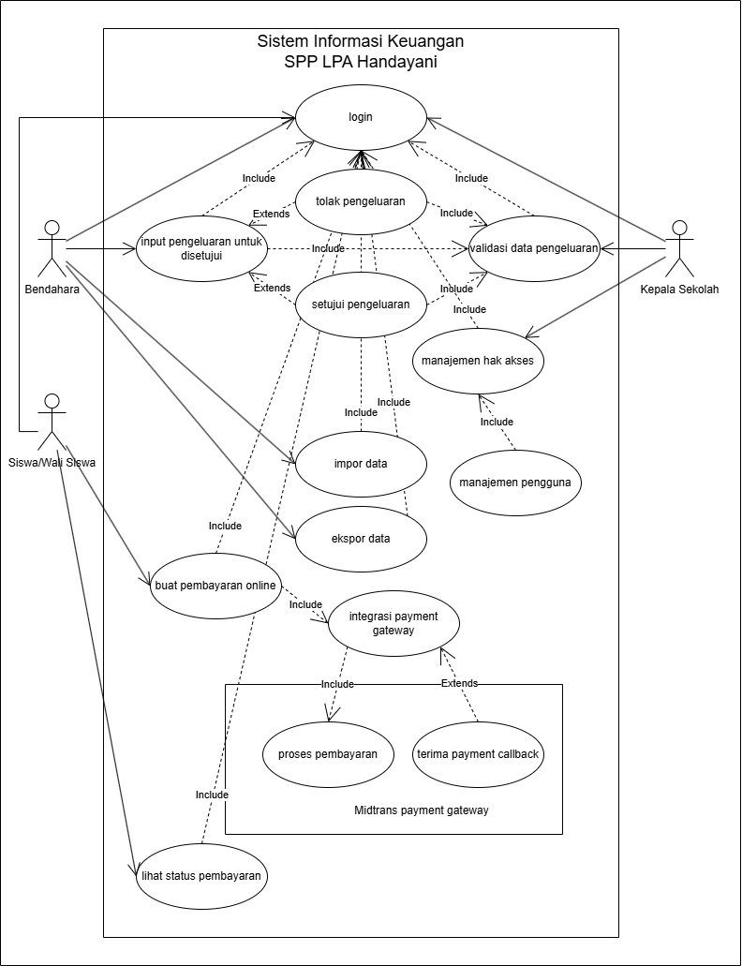
Gambar 3.1. Diagram Use Case

3.2 Arsitektur Sistem
- Diagram Arsitektur
Diagram arsitektur dapat dilihat pada Gambar 3.2.
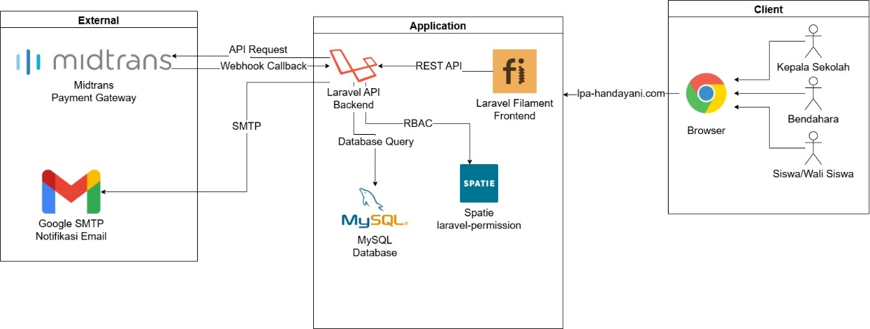
Gambar 3.2. Diagram Arsitektur Sistem
- Penjelasan Komponen:
- Client Layer
Client layer merupakan lapisan yang berinteraksi langsung dengan pengguna sistem. Pada sistem ini, client terdiri dari pengguna seperti kepala sekolah, bendahara, serta siswa atau wali siswa yang mengakses aplikasi melalui web browser. Browser berfungsi sebagai media untuk menampilkan antarmuka sistem dan mengirimkan permintaan ke server. Seluruh interaksi pengguna, seperti melihat data, melakukan pembayaran, maupun mengakses dashboard, dilakukan melalui lapisan ini.
- Frontend Application (Laravel Filament)
Frontend application dibangun menggunakan Laravel Filament yang berfungsi sebagai antarmuka pengguna (user interface) dalam sistem. Komponen ini bertanggung jawab untuk menampilkan data dalam bentuk visual seperti tabel, form, dan dashboard monitoring. Selain itu, frontend juga menangani input dari pengguna dan mengirimkan permintaan ke backend melalui REST (Representational State Transfer) API.
- Backend API (Laravel)
Backend API merupakan inti dari sistem yang dibangun menggunakan framework Laravel. Komponen ini berfungsi untuk menangani seluruh logika bisnis, seperti pengelolaan data siswa, pembayaran SPP, pencatatan pengeluaran, serta proses approval. Backend juga bertugas sebagai penghubung antara frontend dengan database serta layanan eksternal. Komunikasi antara frontend dan backend dilakukan melalui REST API, sehingga memungkinkan pemisahan antara tampilan dan logika sistem.
- Database (MySQL)
Database yang digunakan dalam sistem ini adalah MySQL, yang berfungsi sebagai tempat penyimpanan seluruh data sistem. Data yang disimpan meliputi data pengguna, peran (roles), siswa, tagihan (invoice), pembayaran, pengeluaran, persetujuan (approval), serta notifikasi. Backend API melakukan operasi query ke database untuk menyimpan, mengambil, dan memperbarui data sesuai dengan kebutuhan sistem.
- RBAC (Spatie Laravel Permission)
RBAC (Role Based Access Control ) diimplementasikan menggunakan package Spatie Laravel Permission. Komponen ini berfungsi untuk mengatur hak akses pengguna berdasarkan peran yang dimiliki, seperti admin, bendahara, dan pimpinan. Dengan adanya RBAC, sistem dapat membatasi akses terhadap fitur tertentu sehingga meningkatkan keamanan serta mencegah penyalahgunaan akses, khususnya dalam proses pencatatan dan persetujuan pengeluaran.
- Payment Gateway (Midtrans)
Midtrans merupakan layanan payment gateway yang digunakan untuk memproses transaksi pembayaran SPP secara online. Backend API mengirimkan permintaan pembayaran ke Midtrans melalui API request, kemudian Midtrans akan memproses transaksi tersebut. Setelah transaksi selesai, Midtrans mengirimkan notifikasi kembali ke backend melalui webhook callback untuk memperbarui status pembayaran pada sistem. Integrasi ini memungkinkan proses pembayaran menjadi lebih otomatis, aman, dan real-time.
- Notification Service (Google SMTP)
Layanan notifikasi menggunakan Google SMTP (Simple Mail Transfer Protocol) digunakan untuk mengirimkan email kepada pengguna, khususnya siswa atau wali siswa. Notifikasi ini dapat berupa informasi tagihan, konfirmasi pembayaran, maupun pengingat pembayaran SPP. Backend API akan mengirimkan email melalui protokol SMTP, sehingga komunikasi antara sistem dan pengguna dapat berjalan secara efektif.
- External Layer
External layer terdiri dari layanan pihak ketiga yang terintegrasi dengan sistem, yaitu Midtrans sebagai payment gateway dan Google SMTP sebagai layanan pengiriman email. Komponen ini berada di luar sistem utama namun memiliki peran penting dalam mendukung fungsi sistem, khususnya dalam proses pembayaran online dan pengiriman notifikasi.

3.4 Perancangan Antarmuka (UI/UX)
- Wireframe
Wireframe dashboard dirancang sebagai halaman utama untuk menampilkan ringkasan kondisi keuangan SPP secara cepat dan terstruktur. Bagian atas menampilkan informasi utama seperti total pemasukan, pengeluaran, tagihan menunggak, dan jumlah siswa dalam bentuk card. Bagian tengah berisi grafik untuk analisis tren keuangan dan status pembayaran. Selanjutnya, tabel menampilkan data transaksi terbaru, serta fitur persetujuan pengeluaran untuk mendukung proses kontrol keuangan. Tersedia juga filter periode dan fitur export untuk mempermudah pengolahan data. Rancangan wireframe dashboard dapat dilihat pada Gambar 3.3.
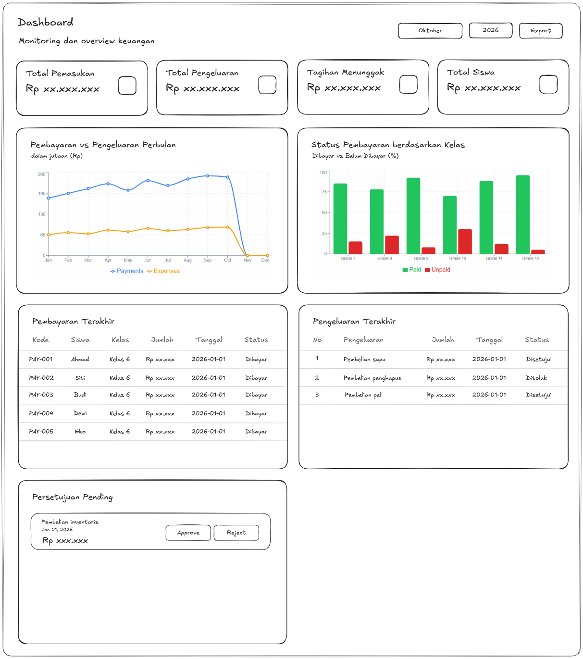
Gambar 3.3. Wireframe Dashboard Monitoring
- Prinsip Desain
- Usability
Desain sederhana dan mudah dipahami, memungkinkan pengguna langsung mengetahui informasi penting tanpa kesulitan.

- Konsistensi
Penggunaan elemen seperti card, tabel, dan grafik dibuat seragam untuk meningkatkan kenyamanan pengguna.
- Hierarki Visual
Informasi disusun dari yang paling penting (ringkasan) ke detail (tabel), sehingga mudah dipahami.
- Kejelasan (Clarity)
Setiap komponen memiliki label yang jelas untuk menghindari kebingungan pengguna.
- Efisiensi
Semua informasi penting tersedia dalam satu halaman untuk mengurangi navigasi.
- Feedback
Fitur approval dan status memberikan umpan balik langsung terhadap aksi pengguna.
- Visualisasi Data
Grafik digunakan untuk membantu analisis tren dan perbandingan data secara cepat.

3.6 Spesifikasi Teknologi
- Bahasa Pemrograman
Bahasa pemrograman yang digunakan dalam pengembangan sistem ini adalah PHP sebagai bahasa utama untuk membangun backend dan frontend berbasis framework Laravel. Selain itu, digunakan juga JavaScript untuk mendukung interaksi pada sisi antarmuka pengguna (frontend), serta HTML dan CSS untuk membangun struktur dan tampilan halaman web.
- Framework
Framework yang digunakan dalam pengembangan sistem ini adalah Laravel sebagai framework utama untuk backend yang berfungsi dalam pengelolaan logika bisnis, pengolahan data, serta penyediaan API. Selain itu, digunakan Laravel Filament sebagai framework untuk membangun antarmuka administrasi (admin panel) yang memudahkan pengelolaan data dan dashboard monitoring. Untuk manajemen hak akses, digunakan package Spatie Laravel Permission yang mendukung implementasi Role Based Access Control (RBAC).
- Basis Data
Basis data yang digunakan dalam sistem ini adalah MySQL, yang merupakan sistem manajemen basis data relasional (RDBMS). MySQL digunakan untuk menyimpan dan mengelola seluruh data sistem, seperti data pengguna, data siswa, data tagihan, transaksi pembayaran, pencatatan pengeluaran, serta data persetujuan (approval).
- Tools Pendukung
Tools pendukung yang digunakan dalam pengembangan sistem ini meliputi:
- Git sebagai sistem kontrol versi untuk mengelola perubahan kode selama proses pengembangan
- Composer sebagai dependency manager untuk mengelola library pada Laravel
- Postman untuk melakukan pengujian API (API testing)
- Visual Studio Code sebagai code editor dalam pengembangan aplikasi
- Midtrans sebagai layanan payment gateway untuk proses pembayaran online
- Google SMTP sebagai layanan pengiriman email notifikasi

3.7 Rencana Pengujian
Metode pengujian yang digunakan dalam penelitian ini adalah Black Box Testing. Black Box Testing merupakan metode pengujian perangkat lunak yang dilakukan dengan cara menguji fungsi sistem tanpa melihat struktur internal atau kode program. Pengujian ini berfokus pada kesesuaian antara input yang diberikan dengan output yang dihasilkan oleh sistem. Metode ini dipilih karena sesuai untuk menguji sistem informasi berbasis web yang dikembangkan, khususnya dalam memastikan bahwa setiap fitur seperti pembayaran SPP, pengelolaan data, approval pengeluaran, serta dashboard monitoring dapat berjalan sesuai dengan kebutuhan pengguna.
- Jenis Pengujian
- Functional Testing
Pengujian ini bertujuan untuk memastikan bahwa setiap fungsi dalam sistem berjalan sesuai dengan spesifikasi yang telah ditentukan. Contoh:
- Login pengguna
- Pembayaran SPP
- Approval pengeluaran
- Import/export data
- Validation Testing
Pengujian ini dilakukan untuk memastikan bahwa sistem dapat menangani input dengan benar, baik input valid maupun tidak valid. Contoh:
- Input data kosong
- Format data salah
- Data duplikat
- Integration Testing
Pengujian ini bertujuan untuk memastikan bahwa integrasi antar komponen sistem berjalan dengan baik, terutama dengan layanan eksternal. Contoh:
- Integrasi dengan payment gateway
- Pengiriman notifikasi email

- Skenario Pengujian
Skenario pengujian dapat dilihat pada Tabel 3.2.
Tabel 3.2. Tabel Skenario Pengujian
No | Fitur yang diuji | Skenario pengujian | Input | Output yang diharapkan | Hasil
1 | Login | Login dengan data valid | Email dan password benar | Berhasil masuk ke dashboard
 |  | Login dengan data tidak valid | Email/password salah | Muncul pesan error
2 | RBAC | Akses fitur sesuai role | Login sebagai bendahara | Hanya bisa akses fitur tertentu
 |  |  | Login sebagai kepala sekolah
 |  |  | Login sebagai siswa/wali siswa
3 | Pembayaran SPP | Melakukan pembayaran online | Klik bayar | Redirect ke payment gateway
4 | Notifikasi | Kirim notifikasi pembayaran | Pembayaran berhasil | Email terkirim ke user
 |  |  | Pembayaran gagal
 |  |  | Pengingat tagihan
5 | Approval Pengeluaran | Ajukan pengeluaran | Input data pengeluaran | Status menjadi “menunggu approval”
 |  | Approve pengeluaran | Klik approve | Status menjadi “disetujui”
 |  | Reject pengeluaran | Klik reject | Status menjadi “ditolak”
6 | Dashboard | Menampilkan data keuangan | Akses dashboard | Data tampil dalam grafik
7 | Import Data | Import data siswa | File Excel valid | Data berhasil masuk
 |  | Import data invalid | File salah format | Muncul pesan error
8 | Export Data | Export laporan | Klik export | File berhasil diunduh

3.8. Jadwal Penyelesaian Tugas Akhir
Tabel 3.3. Jadwal Penyelesaian Tugas Akhir
NO | KEGIATAN | TAHUN 2020
 |  | FEBRUARI |  |  |  | MARET |  |  |  | APRIL |  |  |  | MEI |  |  |  | JUNI |  |  |  | JULI |  |  |  | AGUSTUS
1 | Pengajuan Judul dan Penulisan Abstrak
2 | Penyusunan Proposal TA
3 | Seminar Proposal TA
4 | Revisi Proposal TA
5 | Pengumpulan Data
6 | Analisis Sistem
7 | Perancangan Sistem
8 | Implementasi Sistem
9 | Pengujian Sistem
10 | Dokumentasi
11 | Penulisan Tugas Akhir
12 | Sidang Tugas Akhir
13 | Revisi Tugas Akhir

DAFTAR PUSTAKA
Lampiran 1. Jadwal Penyelesaian Tugas Akhir
[1] E. R. Susanto et al., “Analisis Implementasi Sistem Keamanan Basis Data Berbasis Role-Based Access Control ( RBAC ) pada Aplikasi Enterprise Resource Planning,” vol. 5, no. 1, pp. 105–116, 2025, doi: 10.54259/satesi.v5i1.3997.
[2] W. Sumatera, N. Ramadani, A. Abdurrahman, F. A. Yul, B. City, and B. City, “Komtekinfo journal,” pp. 78–85, 2025.
[3] N. A. Irawan, “Sistem Informasi Pembayaran Biaya Sekolah Berbasis Website Dengan Whatsapp Gateway,” vol. 2, no. 1, 2023.
[4] I. Pramita, A. M. Harahap, and A. B. Nasution, “Penerapan Payment Gateway Midtrans Pada Sistem Pembayaran Spp Berbasis Android Di Sman 1 Bangun Purba,” J. Sist. Inf. dan Teknol. Informasi), vol. 6, no. 3, pp. 479–490, 2024.
[5] A. Kholiq, “Analisis dan perancangan sistem informasi pembayaran biaya sekolah pada smp insan muttaqin islamic school berbasis web,” vol. 1, no. 1, pp. 36–45, 2023.
[6] I. Bank, D. A. N. E. Di, and T. K. Rendhawa, “No Title,” vol. 10, 2025.
[7] J. A. O’Brien, Management information systems : managing information technology in the e-business enterprise, 5th ed. Boston : McGraw-Hill/Irwin, 2002.
[8] G. H. Bodnar, Accounting information systems. Upper Saddle River, NJ : Prentice Hall, 1998.
[9] R. S. Sandhu, E. J. Coyne, H. L. Feinstein, and C. E. Youman, “Role-Based Access Control Models yz 1 INTRODUCTION,” vol. 29, no. 2, pp. 38–47, 1996.
[10] S. Few and I. Dashboard, “Dashboard Design for Real-Time Situation Awareness”.
[11] “Midtrans Documentation.” [Online]. Available: https://docs.midtrans.com/docs/payment-overview
[12] Laravel Team, “Laravel Official Documentation.” Accessed: Nov. 04, 2025. [Online]. Available: https://laravel.com/docs
[13] “Filament Documentation.” [Online]. Available: https://filamentphp.com/docs/4.x/introduction/overview
[14] “MySQL Documentation.” [Online]. Available: https://dev.mysql.com/doc/refman/8.4/en/introduction.html

LAMPIRAN
Lampiran 1. Hasil Cek Turnitin
